Doctrina de la Fe confirma que "existen limitaciones que atenúan la responsabilidad y la culpabilidad" de divorciados vueltos a casar

El prefecto Fernández contesta a una cuestión del cardenal Duka
El dolor del divorcio

"Se trata de un proceso de acompañamiento que «no termina necesariamente con los sacramentos, sino que puede orientarse hacia otras formas de integración en la vida de la Iglesia: una mayor presencia en comunidad, participación en grupos de oración o reflexión o participación en diversos servicios eclesiales"

Vuelve a avalar la nota de los obispos de la Provincia de Buenos Aires: "No es oportuno hablar de "permisos" para el acceso a los sacramentos, sino de un proceso de discernimiento acompañado por un pastor. Es un discernimiento 'personal y pastoral'"

Es cada persona, "individualmente, la que está llamada a ponerse delante de Dios y exponerle su conciencia, con sus posibilidades y sus límites"
03.10.2023 | Osservatore Romano
La exhortación apostólica Amoris laetitia del Papa Francisco abre la posibilidad de acceder a los sacramentos de la Reconciliación y de la Eucaristía cuando, en un caso particular, "existen limitaciones que atenúan la responsabilidad y la culpabilidad". Es una de las respuestas publicadas en el sitio web del Dicasterio para la Doctrina de la Fe, a una "serie de preguntas" sobre "la administración de la Eucaristía a los divorciados que viven en una nueva unión". Las preguntas fueron planteadas al Dicasterio el 13 de julio por el cardenal Dominik Duka, Arzobispo emérito de Praga, en nombre de la Conferencia Episcopal Checa.
Debemos considerar, se lee en el texto del Dicasterio, que se trata de un proceso de acompañamiento que «no termina necesariamente con los sacramentos, sino que puede orientarse hacia otras formas de integración en la vida de la Iglesia: una mayor presencia en comunidad, participación en grupos de oración o reflexión o participación en diversos servicios eclesiales".
Estamos, por tanto, en presencia del acompañamiento pastoral como ejercicio de la "via caritatis", que no es otra cosa que una invitación a seguir el camino "de Jesús: de misericordia e integración". El 5 de septiembre de 2016, los Obispos de la Región Pastoral de Buenos Aires habían preparado para sus sacerdotes un texto explicativo de la exhortación apostólica titulada “Criterios básicos para la aplicación del capítulo VIII de Amoris laetitia”, en el que se subraya que «no es oportuno hablar de "permisos" para el acceso a los sacramentos, sino de un proceso de discernimiento acompañado por un pastor. Es un discernimiento "personal y pastoral" (AL 300)".
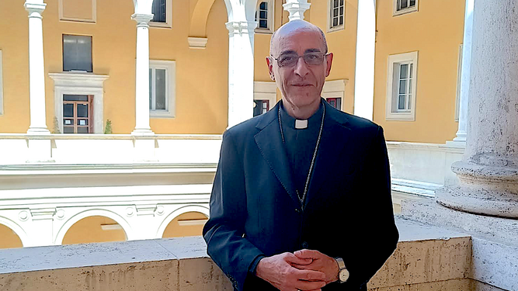
Víctor Manuel Fernández
Hay que considerar que, como recuerda el Papa Francisco en la carta al Delegado de la Región Pastoral de Buenos Aires, Amoris laetitia fue el resultado "del trabajo y de la oración de toda la Iglesia, con la mediación de dos Sínodos y del Papa". Este documento se basa en el «magisterio de los Papas anteriores, que ya reconocieron la posibilidad de que los divorciados en nuevas uniones accedan a la Eucaristía», siempre que asuman «el compromiso de vivir en plena continencia, es decir, de abstenerse de los actos propios a los cónyuges», como propuso Juan Pablo II. O de lo contrario a "comprometerse a vivir su relación... como amigos", como propone Benedicto XVI. El Papa Francisco mantiene «la propuesta de la continencia plena para los divorciados vueltos a casar en una nueva unión, pero admite que puede haber dificultades para practicarla y por eso permite en ciertos casos, después de un adecuado discernimiento, la administración del sacramento de la Reconciliación incluso cuando no seamos capaces de ser fieles a la continencia propuesta por la Iglesia".
El Papa Francisco mantiene «la propuesta de la continencia plena para los divorciados vueltos a casar en una nueva unión, pero admite que puede haber dificultades para practicarla y por eso permite en ciertos casos, después de un adecuado discernimiento, la administración del sacramento de la Reconciliación incluso cuando no seamos capaces de ser fieles a la continencia propuesta por la Iglesia"
Por otra parte, el Dicasterio subraya que la exhortación apostólica Amoris laetitia es un "documento del magisterio pontificio ordinario, al que todos están llamados a ofrecer el respeto de la inteligencia y de la voluntad". Precisa que «los sacerdotes tienen la tarea de «acompañar a las personas interesadas en el camino del discernimiento según la enseñanza de la Iglesia y las orientaciones del Obispo». En este sentido, es posible, incluso "es deseable, que el Ordinario de una diócesis establezca algunos criterios que, en línea con la enseñanza de la Iglesia, puedan ayudar a los sacerdotes en el acompañamiento y en el discernimiento de los divorciados que viven en una nueva Unión". En la serie de preguntas, el cardenal Duka se refirió al texto de los Obispos de la Región Pastoral de Buenos Aires y preguntó si la respuesta del Papa Francisco a la pregunta de la sección pastoral de la misma diócesis de Buenos Aires podría considerarse una afirmación del Magisterio ordinario de la Iglesia. Sin duda, el Dicasterio afirma que, como se indica en el rescripto que acompaña a los dos documentos sobre las Acta Apostolicae Sedis, éstos se publican «velut Magisterium authenticum», es decir, como Magisterio auténtico.
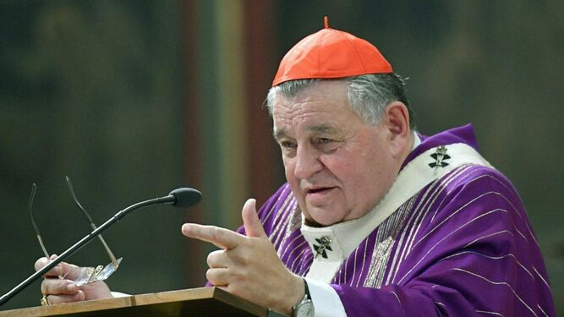
Duka, cardenal arzobispo emérito de Praga, durante una homilía
A la pregunta del cardenal Duka sobre quién debe ser el evaluador de la situación de los matrimonios en cuestión, el Dicasterio destaca que se trata de iniciar un itinerario de acompañamiento pastoral para el discernimiento de cada persona. En este sentido, Amoris laetitia subraya que "todos los sacerdotes tienen la responsabilidad de acompañar a las personas interesadas en el camino del discernimiento". Es el sacerdote, se lee, quien "acoge a la persona, la escucha con atención y le muestra el rostro materno de la Iglesia, acogiendo su recta intención y su buen propósito de poner toda su vida a la luz del Evangelio y de practicar la caridad". Pero es cada persona, "individualmente, la que está llamada a ponerse delante de Dios y exponerle su conciencia, con sus posibilidades y sus límites". Esta conciencia, acompañada por un sacerdote e iluminada por las orientaciones de la Iglesia, "está llamada a formarse para evaluar y dar un juicio suficiente para discernir la posibilidad de acceder a los sacramentos".
Ante la pregunta de si conviene que tales casos sean tratados por el tribunal eclesiástico competente, el Dicasterio señala que en situaciones en las que es posible establecer una declaración de nulidad, el recurso ante el tribunal eclesiástico formará parte del proceso de discernimiento. El problema, se observa, "surge en las situaciones más complejas en las que no es posible obtener una declaración de nulidad". En estos casos, también puede ser posible "un proceso de discernimiento que estimule o renueve el encuentro personal con Jesucristo también en los Sacramentos". Dado que se trata de un proceso de discernimiento individual, los divorciados vueltos a casar deberían hacerse algunas preguntas para verificar sus responsabilidades y preguntarse cómo se comportaron con “sus hijos cuando la unión conyugal entró en crisis; si ha habido intentos de reconciliación; cuál es la situación de la pareja abandonada; qué consecuencias tiene la nueva relación para el resto de la familia y la comunidad de fieles”.
Doctrina de la Fe responde a Duka by Jesús Bastante on Scribd

